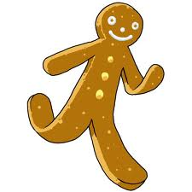
Le petit bonhomme de pain d’épices.
Un jour, une grand-mère a décidé de faire un bonhomme de pain d’épices. Elle a préparé la pâte, elle en a coupé un petit bonhomme et puis elle a mis le bonhomme dans le four.
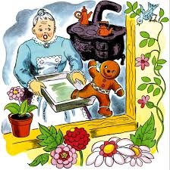
Après 20 minutes, elle a ouvert le four et soudain, le petit bonhomme a sauté par terre et a couru vers la porte.
« Reviens, reviens, « a crié la grand-mère mais le petit-bonhomme a ri et il a dit,
« Courez, courez, vous ne pouvez pas me rattraper ! »
Il est sorti de la maison et il est parti. La grand-mère a appelé le grand-père et les deux ont poursuivi le petit-bonhomme.
Bientôt le petit-bonhomme a rencontré un cheval et le cheval a crié, « Reviens, reviens ! » Mais le bonhomme a ri et il a dit,
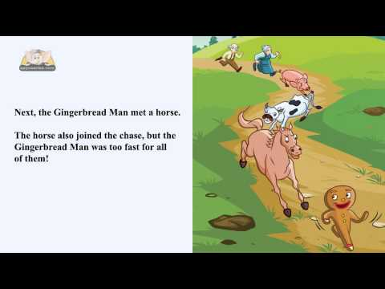
« Courez, courez, vous ne pouvez pas me rattraper ! » Alors, le cheval l’a poursuivi.
Bientôt le petit-bonhomme a rencontré une vache. Elle a crié, « Reviens, reviens ! » Mais le bonhomme a rigolé et il a dit,
« Courez, courez, vous ne pouvez pas me rattraper ! » Alors la vache l’a poursuivi.
Ensuite il a rencontré un cochon. Le cochon a crié, « Reviens, reviens ! » Mais le bonhomme a rigolé encore une fois et il a dit,
« Courez, courez, vous ne pouvez pas me rattraper ! »
Alors le cochon l’a poursuivi aussi.
Après quelques minutes, le petit bonhomme est arrivé à une rivière. Il a dû la traverser mais l’eau était trop profonde. Que faire ?
Soudain il a vu un renard.
« Monsieur, le renard, s’il vous plaît, aidez-moi ! Je dois traverser la rivière, » a dit le petit-bonhomme.
« Pas de problème, mon petit !, » a dit le renard.
« Montez sur mon dos ! »
Alors le petit bonhomme est monté sur le dos du renard et il a commencé à traverser la rivière à la nage. Mais l’eau est montée.
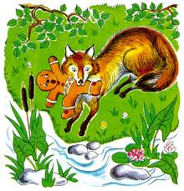
« Montez sur ma tête ! » a dit le renard et le bonhomme est monté sur la tête du renard mais l’eau a continué à monter.
« Montez sur mon museau ! » a dit le renard.
Quand le petit bonhomme est monté sur le museau, le méchant renard l’a lancé en l’air et l’a croqué. Il a tout mangé.
Le petit bonhomme de pain d’épices était délicieux. ! Miam Miam !

- Underline all the verbs in the passé composé.

- Find the French for:-
gingerbread man ________________________
dough ________ (f) to cut ________ the oven __ ____
to jump _______ to run ________ to come back ______
to catch __________ to chase _______ to shout _____
to laugh _______ to meet _________ to giggle _______
a river __ _______ to cross _________ deep _______
a fox __ _________ to throw ________ to bite ________
yum yum! ………………..

- Vrai ou faux?

1. Une grand-mère a préparé un petit-bonhomme de pain d’épices au four.
2. Une demi-heure plus tard le petit-bonhomme est sorti du four.
3. Les grands-parents ont poursuivi le petit bonhomme.
4. Le petit-bonhomme a rencontré un cheval.
5. Le cheval n’a pas poursuivi le petit-bonhomme.
6. Le second animal qu’il a rencontré a été un cochon.
7. Il a demandé de l’aide à un renard.
8. Le renard a fini par manger le petit-bonhomme.

- Questions for oral/written work.

Qui = who Quel = which Combien = how many Comment = how

- Qui a fait un bonhomme de pain d’épices ?
- Qu’est-ce que le bonhomme a fait quand la grand-mère a ouvert le four ?
- Qu’est-ce que le bonhomme a dit ?
- Quel a été le premier animal qu’il a rencontré?
- Quel a été le deuxième animal ?
- Et le troisième animal ?
- Combien de personnes/ animaux ont poursuivi le petit bonhomme ?
- Qui est-ce qu’il a rencontré à la rivière ?
- Comment est-ce que le petit-bonhomme a traversé la rivière?
- Qu’est-ce que le renard a mangé pour son déjeuner ?

© frenchteacher.net (written by Joanne Wallace)

